债权人通过网络平台申报债权操作指引
福建知信衡律师事务所

- 网络债权申报方式：
通过电脑网络登入：全国企业破产重整案件信息网http://pccz.court.gov.cn/pcajxxw/index/xxwsy#

- 注册账户
- 点击右上角“免费注册”按钮进入注册页面
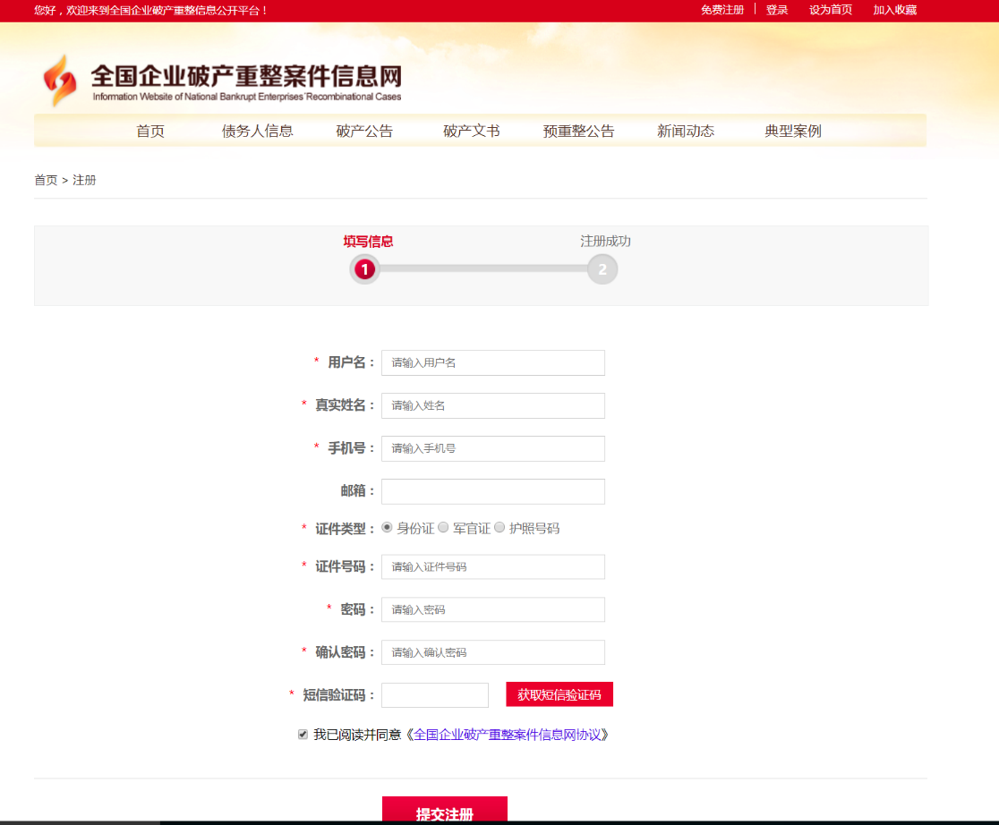
- 按注册登记要求，顺序填写注册资料，应真实提供注册信息，以方便后续债权审查。填写完毕后提交注册。
- 注册成功后，通过首页右上角“登录”按钮进入登录界面，根据注册用户名、密码进行登录。
- 债权申报
- 登录后，点击左条栏“债权申报”
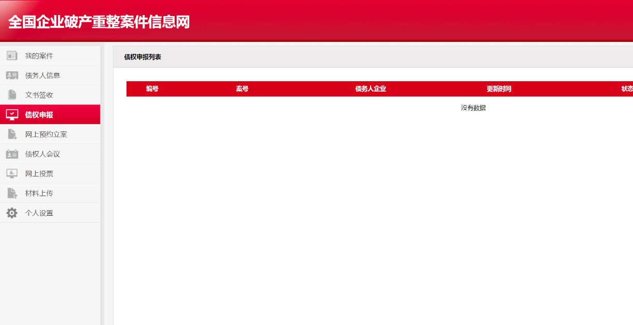
- 在债权申报而面，点击右上角（用户名下面）“创建债权申报”,跳出“债权申报”而面（如电脑提示阻止弹出而面的，可选择允许弹出）。
- 在弹出页面，点击中间下部“已阅读并同意债权申报须知”，后点击“开始申报债权”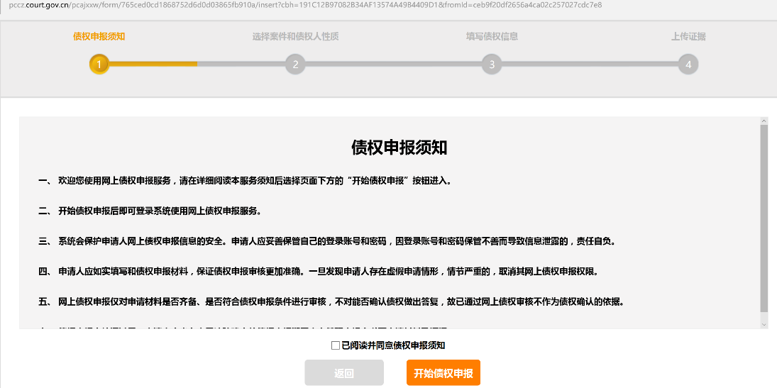
- 进入第二步“选择案件和债权人性质”，输入查找案号“（2018）闽0181破4号”【或简索关键字“闽0181”从下拉列表中选择破4案号】，债务人企业名称“诚丰家具（中国）有限公司”，选择债权人性质，后点击下一步。
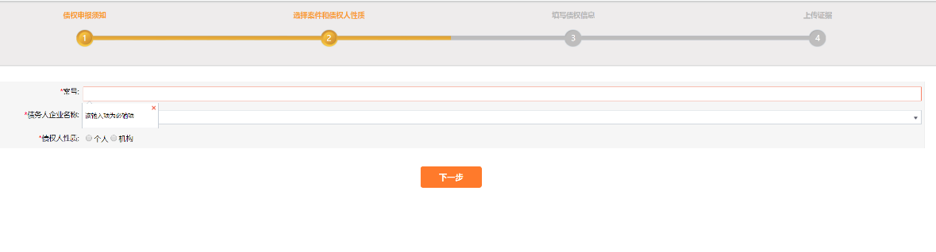
- 进入第三步“填写债权信息”，根据内容填写债权人基本信息，该通信地址作为法定送达地址，具有法律效力。债权人信息根据债权信息进行填写。普通债权指普通的无抵押担保的债权人；担保债权指债权存在抵押、质押等有担保物类债权；税收债权指债务人拖欠的税款；有无诉指债权是否已经进入过司法诉讼程序（起诉、仲裁等）；本金按拖欠本金填写，利息根据合同约定或判决确定的计算准备计算至人民法院受理破产申请之日止；其他指其他应当申报的债（如无写0）。之后点击下一步：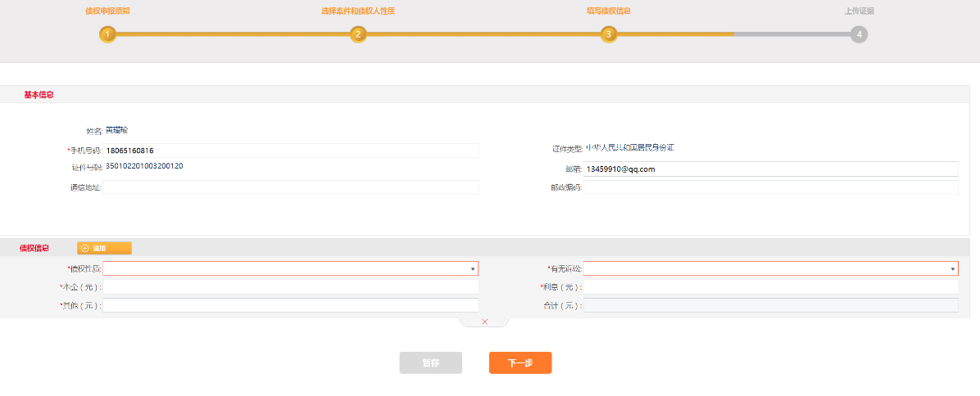
- 该步骤中，应先上传提交债权人身份证扫描件；而后点击左上家添加新的证据（扫描债权行成的证据文件，如借条、转账凭证、判决书等可以证明债权成立的全部有效证据扫描件）。最后点击提交。
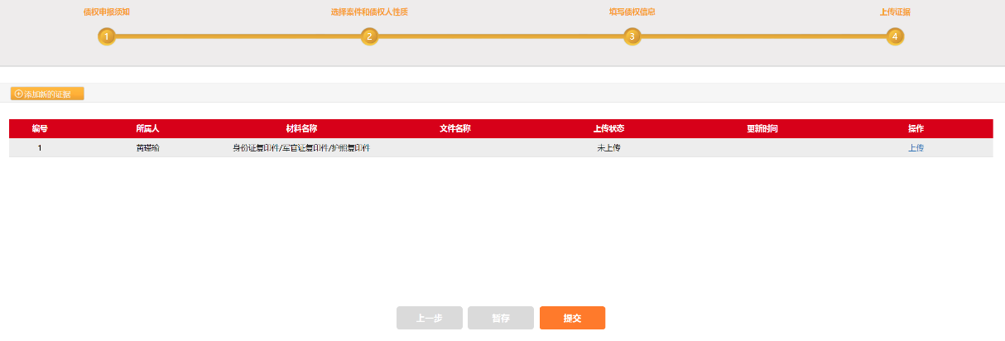
7、提交后提示申报成功，即完成网上债权申报，结束。

